התבקשתי לשפר את האלגוריתם של תרגיל 1 שהיה הרגרסיה הלינארית ולכן בחרנו להשתמש ברגרסיה פולינומית.

יצא שכמות הפיצ'רים הטוב ביותר הוא 4.

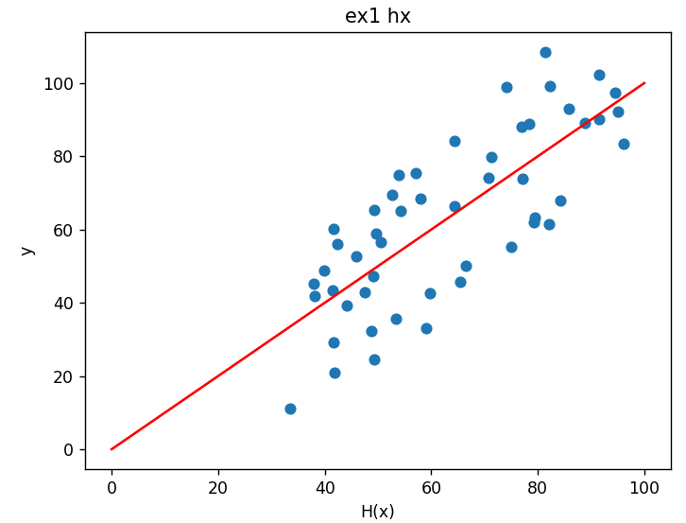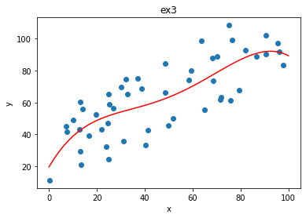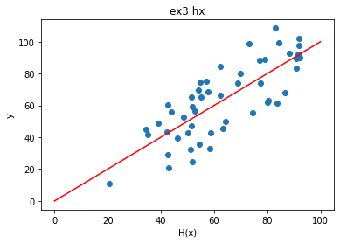sהשוונו את התוצאות של תרגיל 1 עם הרגרסיה הפולינומית וקיבלתי את התוצאות האלה.

|  |  |  |
| --- | --- | --- |
|  | Ex1 | Ex3 |
| שגיאה ריבועית ממוצעת | 213.71250498945753 | 206.6027993727152 |
| שגיאה אבסולוטית ממוצעת | 12.592242891169525 | 12.427636633540747 |

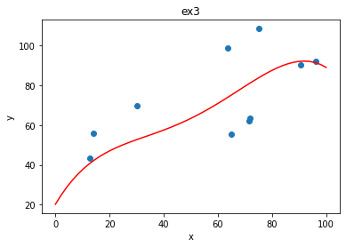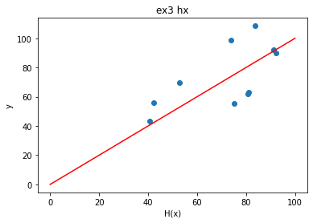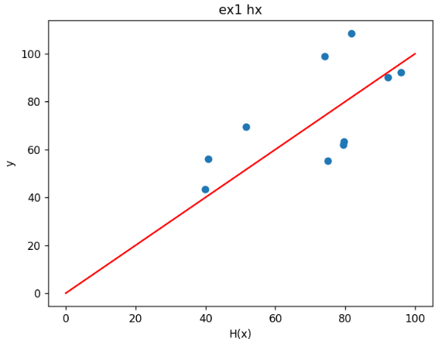חילוק המידע לאימון וטסט ומקבלים:

|  |  |  |
| --- | --- | --- |
|  | Ex1 | Ex3 |
| שגיאה ריבועית ממוצעת | 286.4268634112474 | 277.69674130200906 |
| שגיאה אבסולוטית ממוצעת | 14.725173996992698 | 14.191227493021131 |

מצאנו שתי נקודות שרצינו להוריד כאשר יש 75.1mg וכאשר יש 90.6mg, החלטנו להוריד אותם משום שלא הגיוני שתוצאה של סיכוי לחלות יהיה יותר מ100%.ובנוסף הורדנו את הנקודה ב97.9mg משום שהוא נראה לא במקום

אחרי הורדת הנקודות קיבלנו:

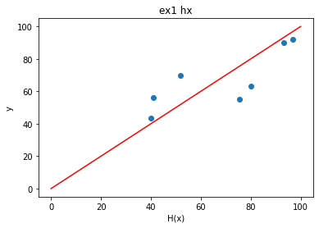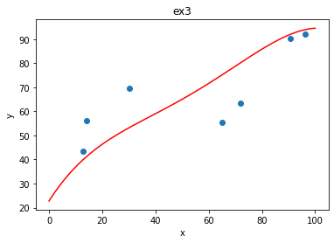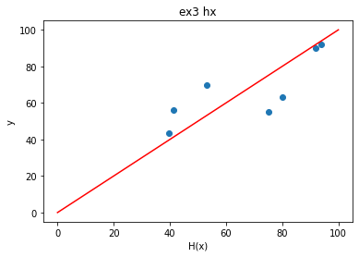

|  |  |  |
| --- | --- | --- |
|  | Ex1 | Ex3 |
| שגיאה ריבועית ממוצעת | 183.3053927662736 | 167.78195907913167 |
| שגיאה אבסולוטית ממוצעת | 11.599284318126196 | 10.671536684075551 |